Посещение библиотеки 4 классы
апрель 2019 год начальная школа Чиркейский образовательный центр
В апреле 2019 года учащиеся 4 – х классов посетили школьную библиотеку, с целью знакомства с детскими писателями, их произведениями, чтения детской литературы, вопросы и беседы по прочитанным произведениям.
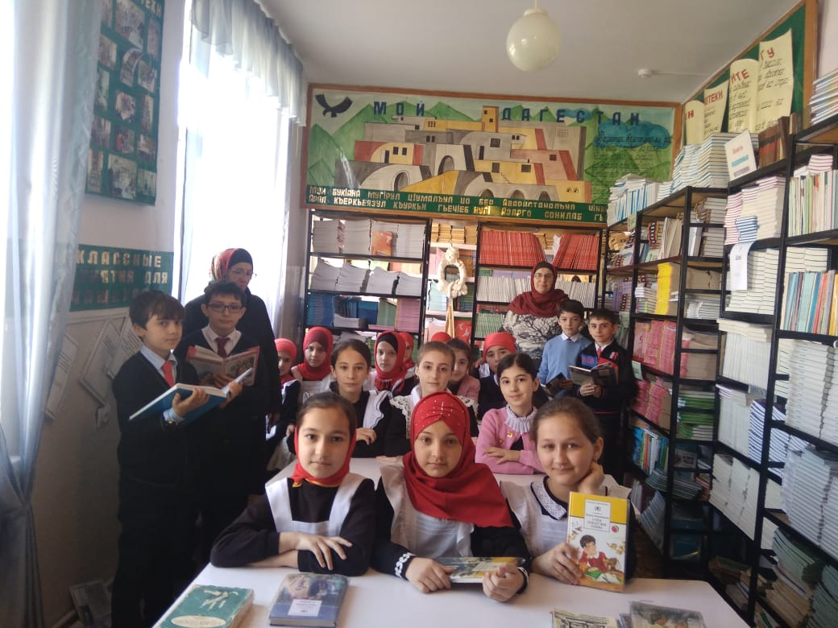
4 – е А Б В Г классы на посещении библиотеки
начальная школа Чиркейский образовательный центр
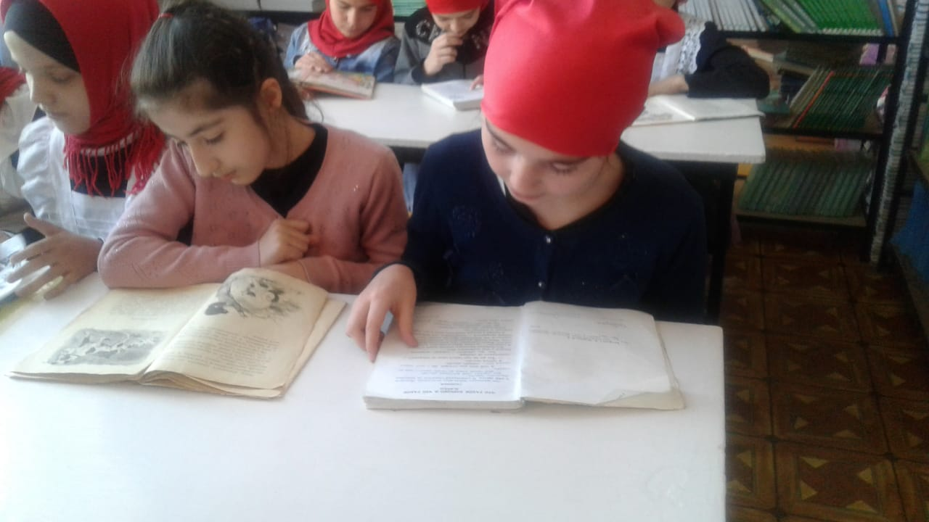
4Б класс Читает Омарова Шарифа Ю
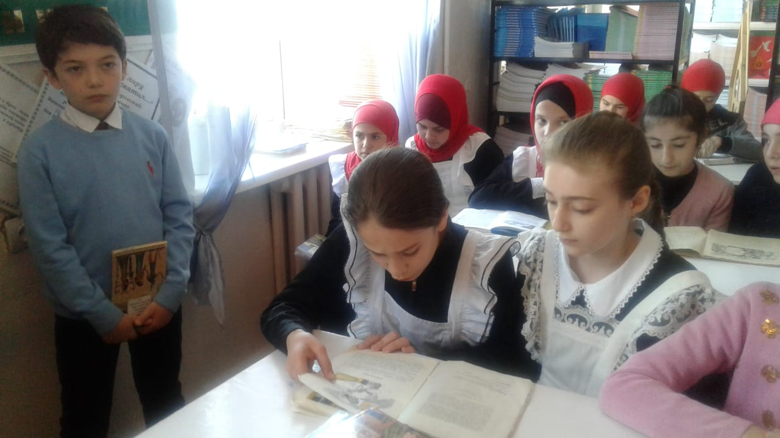
4 Г класс Казиев Саид А «Самый читающий ученик»
(1 ряд 4 –е видео)
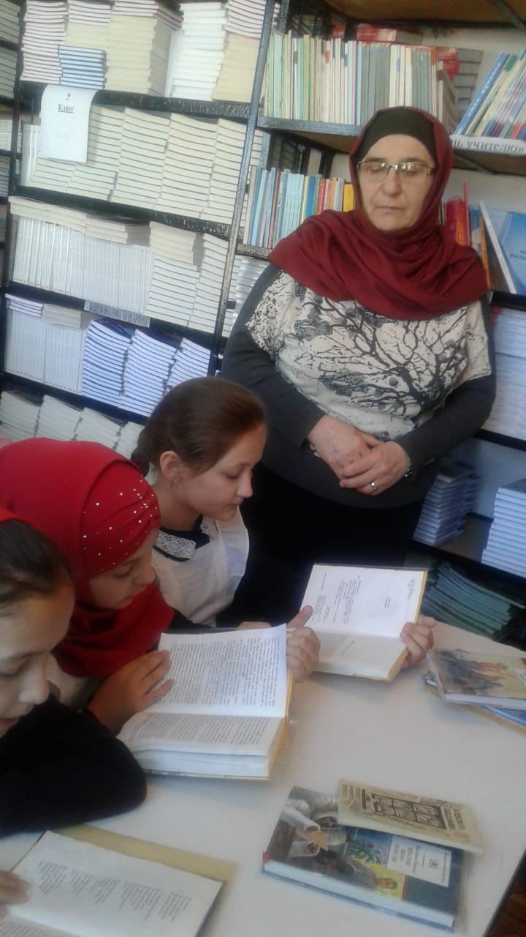
4А класс Читает Манапова Хадижат С
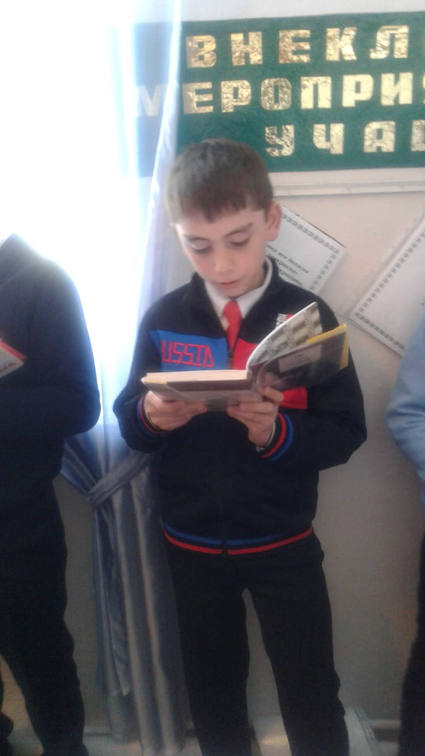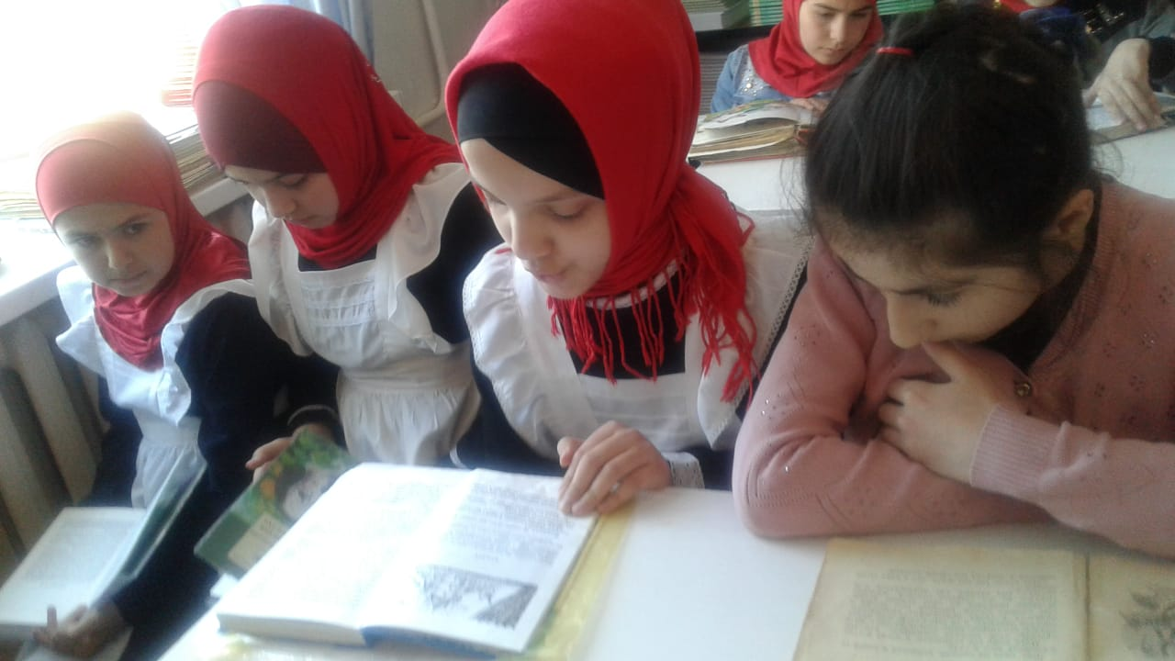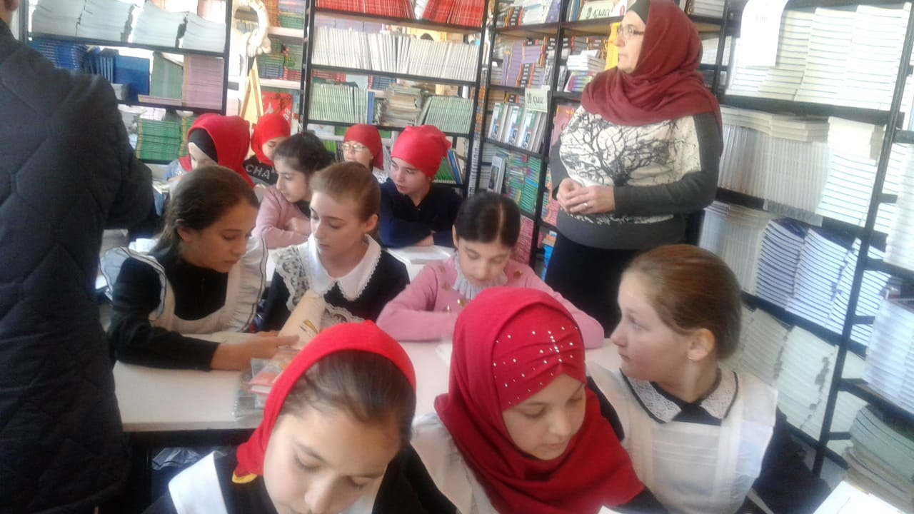
4 А класс Читает Хваджакова Хадижат Т

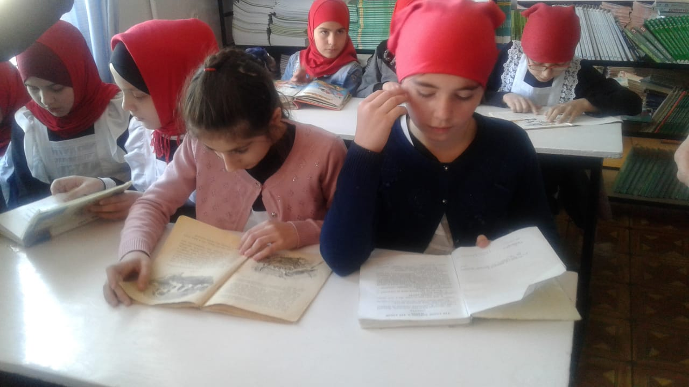
4Б класс Читает Омарова Шарифа Ю

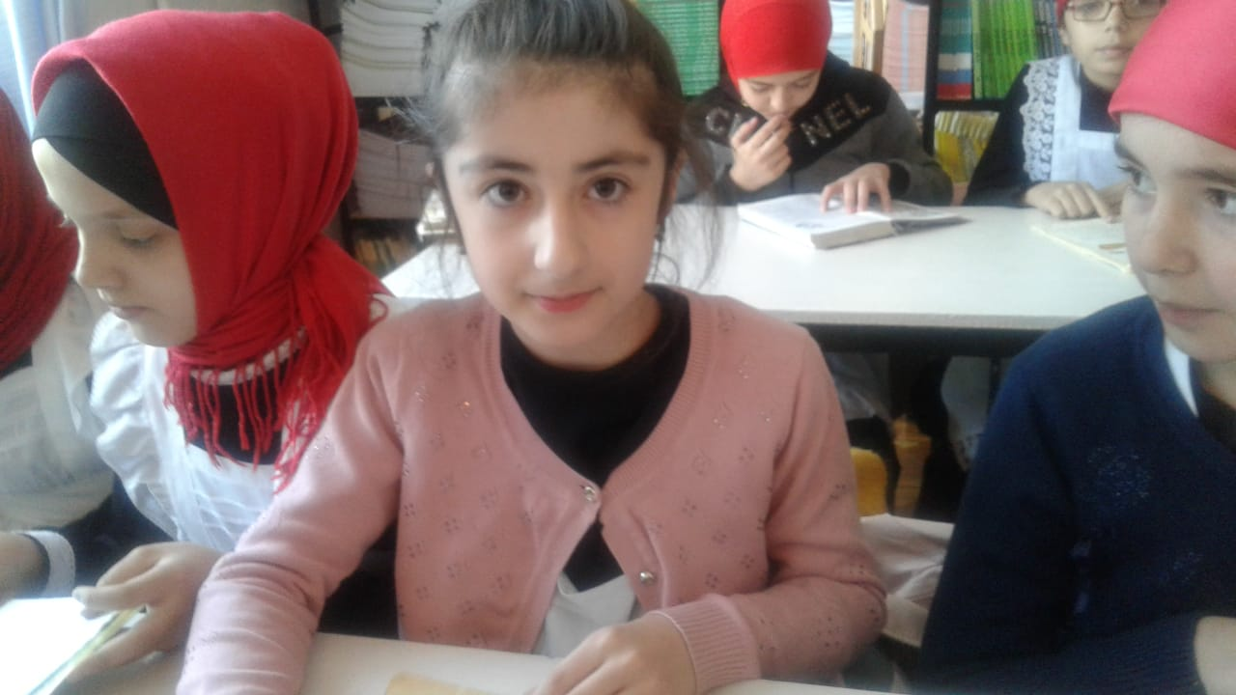
4Г класс Читает Амирханова Ума М

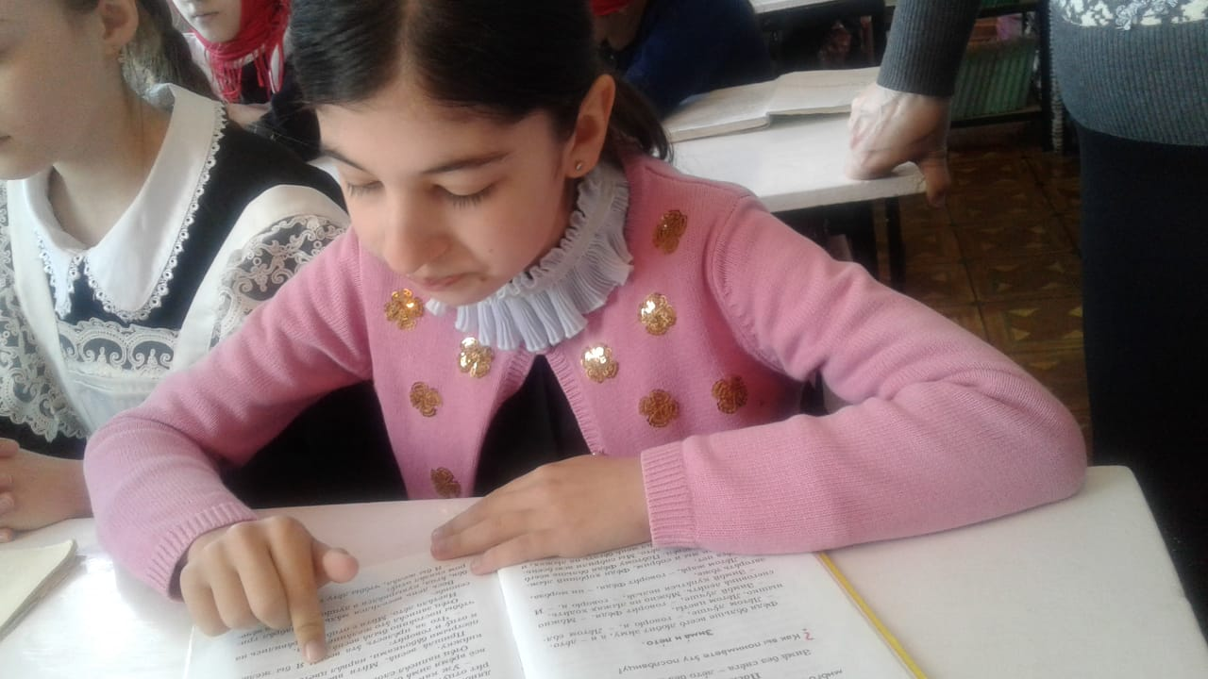 4 Г класс Казиева Марям А «Самый читающий ученик»

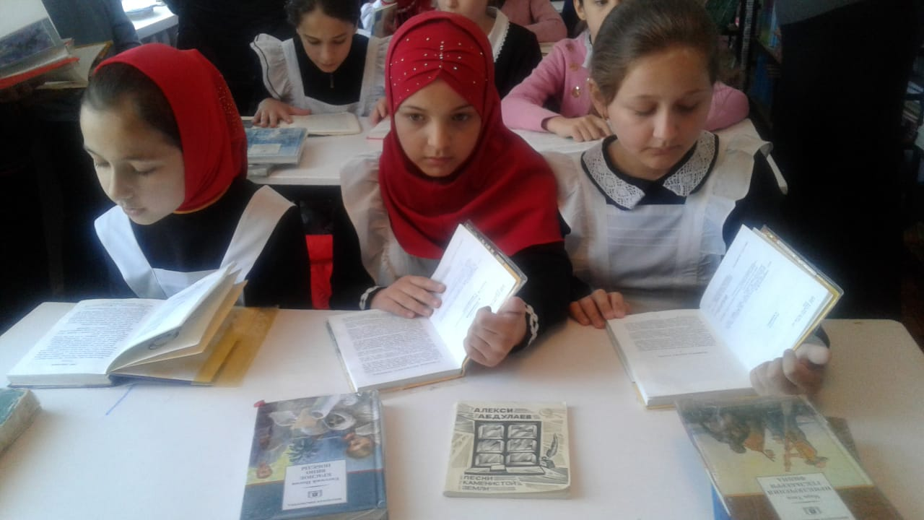
4 А класс «Самый читающий класс»

